第三章 服务需求及技术要求

一、项目概况
1、项目名称：安庆市立医院第二十一批医用耗材采购公告
2、服务期限： 2年
3、服务地点：安庆市立医院
二、货物及服务要求
包号 | 耗材名称 | 规格型号 | 单位 | 单价限价 (元) | 预计两年用量 | 参数要求 | 总限价（元）
3 | 医用薄膜手术巾 | 各规格型号  （须含45cm*45cm） | 片 | 4.75 | 20000 | 医用薄膜手术巾采用PE膜或PU膜与涂有丙烯酸压敏胶的硅油防粘纸复合而成，按基材不同分为PE手术巾和PU手术巾两种  类型，按用途不同分为普通手术巾、引流手术巾、脑外科手术巾三种型式，按尺寸不同分为若干规格，应无菌。  适用范围：供手术面覆盖用。  参考图片：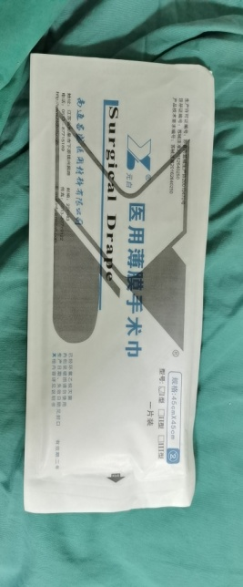 | 95,000.00
注:
1.以上条款必须满足，否则视为无效投报。
2. 如属于集采平台产品，必须满足两票制，并在平台配送，如因集采平台价格降低导致价格低于合同价，供货商应主动将所供产品价格降为平台以下价格。
3.为杜绝采购过程中一切不正当竞争行为，所有中选供货商必须保证正常供货，满足院方需求。如不能正常供货者，将列入黑名单，半年内将不能参与我院所有医用耗材的投报，并停止在我院在供货物。
4．以上所有耗材需提供至少一份安徽省三甲医院产品业绩，提供虚假业绩的供应商将列入黑名单，半年内将不能参与我院所有医用耗材的投报，并停止在我院在供货物。

